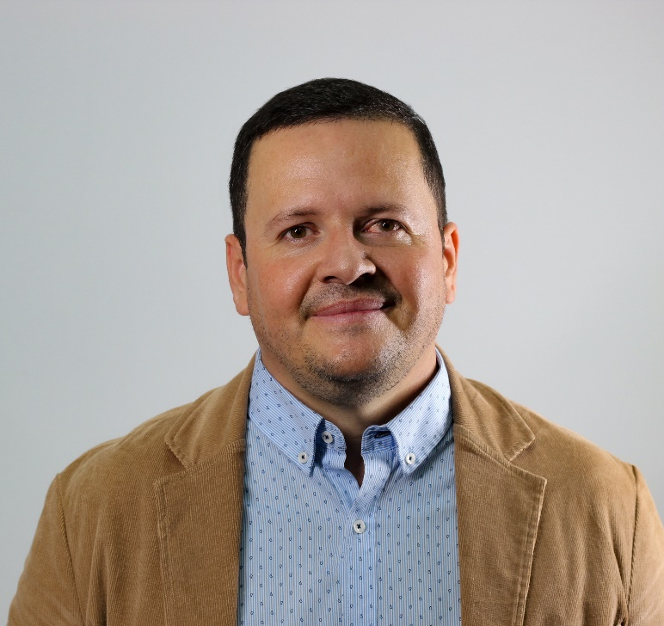
M.Sc. Walter Peraza Padilla

Facultad de Ciencias de la Tierra y el Mar

Bachiller en Agronomía, Licenciado en Agronomía con énfasis en Agronegocios y Máster en Agricultura Ecológica con mención en Agricultura Alternativa, de la Universidad Nacional (UNA). Trabaja desde hace 19 años en la Escuela de Ciencias Agrarias de la UNA y desde hace 6 años es el encargado del laboratorio de Nematología, donde ha impartido los cursos de nematología, laboratorio de morfología y fisiología vegetal, edafología, ecología agrícola y agricultura ecológica.

Ha escrito más de 25 artículos científicos en revistas nacionales e internacionales y un capítulo de libro sobre nematodos de la familia Longidoridae. Su área de interés e investigación es el control biológico y la taxonomía de nematodos; en esta última, ha identificado dos nuevas especies de nematodos para el mundo.

Ha realizado pasantías sobre el estudio de nematodos en la Universidad de Lincoln, Nebraska, Estados Unidos, en el Instituto de Agricultura Sostenible de Córdoba España y en el Servicio Agrícola y Ganadero de Chile. Ha participado en más de 20 congresos internacionales en Perú, Cuba, Puerto Rico, El Salvador, Honduras, Nicaragua, Panamá, México, Portugal, Brasil, España y Costa Rica. Ha participado y coordinado varios proyectos de investigación financiados con fondos FIDA, NSF-CR-USA, CRUSA-CSIC y FEES. Es miembro revisor de artículos científicos en México, Colombia, Perú y Costa Rica. Es miembro activo del Colegio de Ingenieros Agrónomos. Ha sido tutor de 10 tesis de Licenciatura en agronomía y lector de 4 tesis, la mayoría, relacionadas con nematodos.

Reseña de su producción intelectual
Research gate
https://www.researchgate.net/profile/Walter-Peraza-Padilla

Orcid:
https://orcid.org/0000-0003-4651-5555

Google académico:
https://scholar.google.es/citations?user=pNsKA-YAAAAJ&hl=es

Valoraciones con respecto a la visión del mérito académico en el ejercicio de las tareas de la Comisión de Carrera Académica
https://youtu.be/FFr1LsN07qk
Correo electrónico

wperazap@gmail.com

